

TECNOCHOLLOAPP

ÍNDICE

1.INTRODUCCIÓN 3

2.JUSTIFICACIÓN 4

3.NOMBRE Y LOGO 5

4.PRODUCTO 6

5.MODELO DE NEGOCIO 7

6.CONSUMIDORES 8

7. COMPETENCIA 9

8. DAFO 10

9. PUBLICIDAD Y PROMOCIÓN 11

# 1.INTRODUCCIÓN

Está claro que hoy en día los precios de los componentes informáticos y tecnológicos están por las nubes, y muchas personas no pueden gastar tanto dinero en estos componentes, que ya son necesarios para la vida cotidiana.

Es por ello que hemos pensado en crear una aplicación que atienda a estas necesidades.

//EXPLICAR USO DE INTERNET

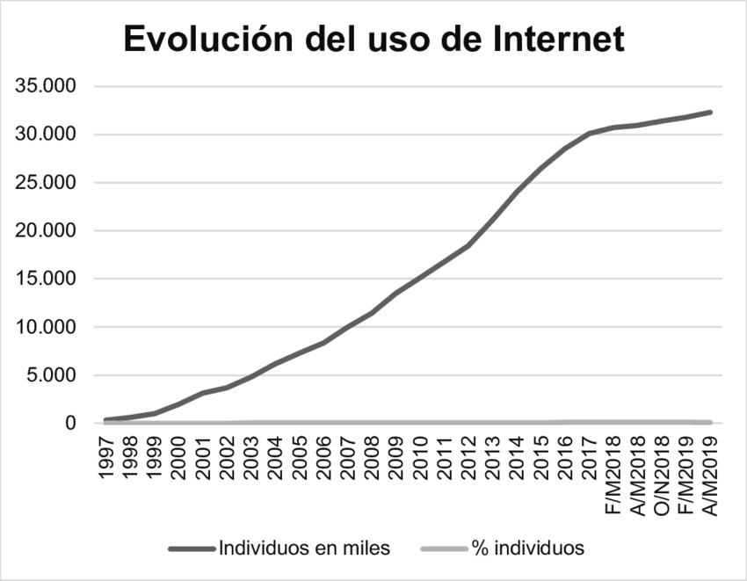

# 2. JUSTIFICACIÓN

El negocio es una tienda online de chollos de segunda mano, donde venderemos productos tecnológicos a un precio asequible intentando responder a las necesidades de los clientes, que hoy en día necesitan de estos productos tanto para el trabajo como para la vida diaria y prefieren un buen producto a un precio más barato.

Nuestra competencia directa sería Milanuncios que es una página similar aunque esta no está enfocada solo en productos tecnológicos como es nuestro caso.

En mi opinión, creo que nuestros productos tendrán éxito debido a que existe una diferencia de precio importante entre estos y cualquier producto que se pueda comprar en cualquier tienda online o física.

También decir que nuestros productos pasan por un filtro de calidad antes de ser vendidos y en la mayoría de los casos dispone de 1 año de garantía, lo que aumenta la confianza del cliente.

# 3. NOMBRE Y LOGO

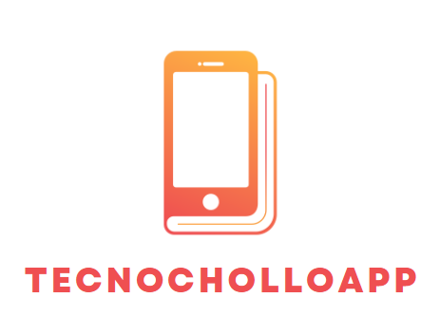

En el logo pone el nombre de mi empresa y está basado en un diseño moderno con el objetivo de atraer a las personas jóvenes, que son los principales clientes de mi negocio.

En cuanto al nombre de la empresa , Tecnocholloapp, he escogido un nombre que sea tanto llamativo como descriptivo con el fin de hacer que las personas que ingresen en mi aplicación, sepan al instante los tipos de productos que se van a encontrar.

# 4. PRODUCTO

En cuanto a los productos ofrecidos, todos estarán enfocados a la rama de tecnología como bien dice el nombre de la empresa.

Tenemos una amplia variedad de productos como podrían ser componentes de PC, controladores de consola, smartphones etc…

Estos productos, subidos por los propios usuarios, cubren las necesidades económicas de los clientes ya que tienen una importante rebaja económica.

//MI PRODUCTO ES LA APP NO SUS PRODUCTOS.

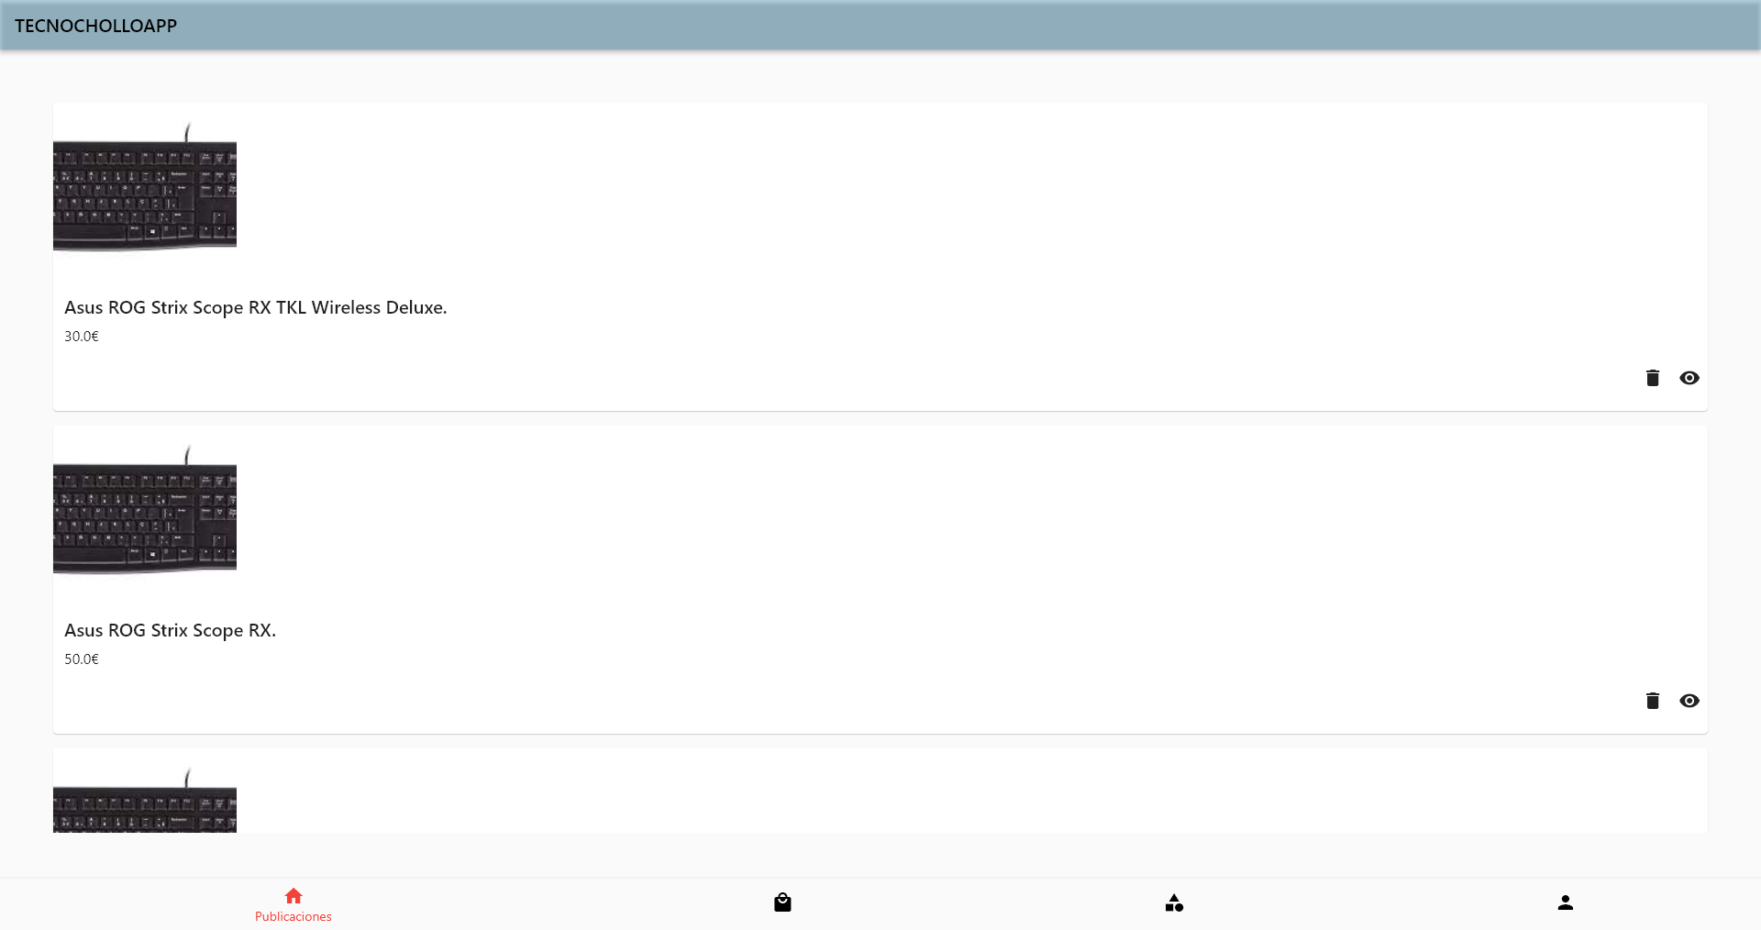

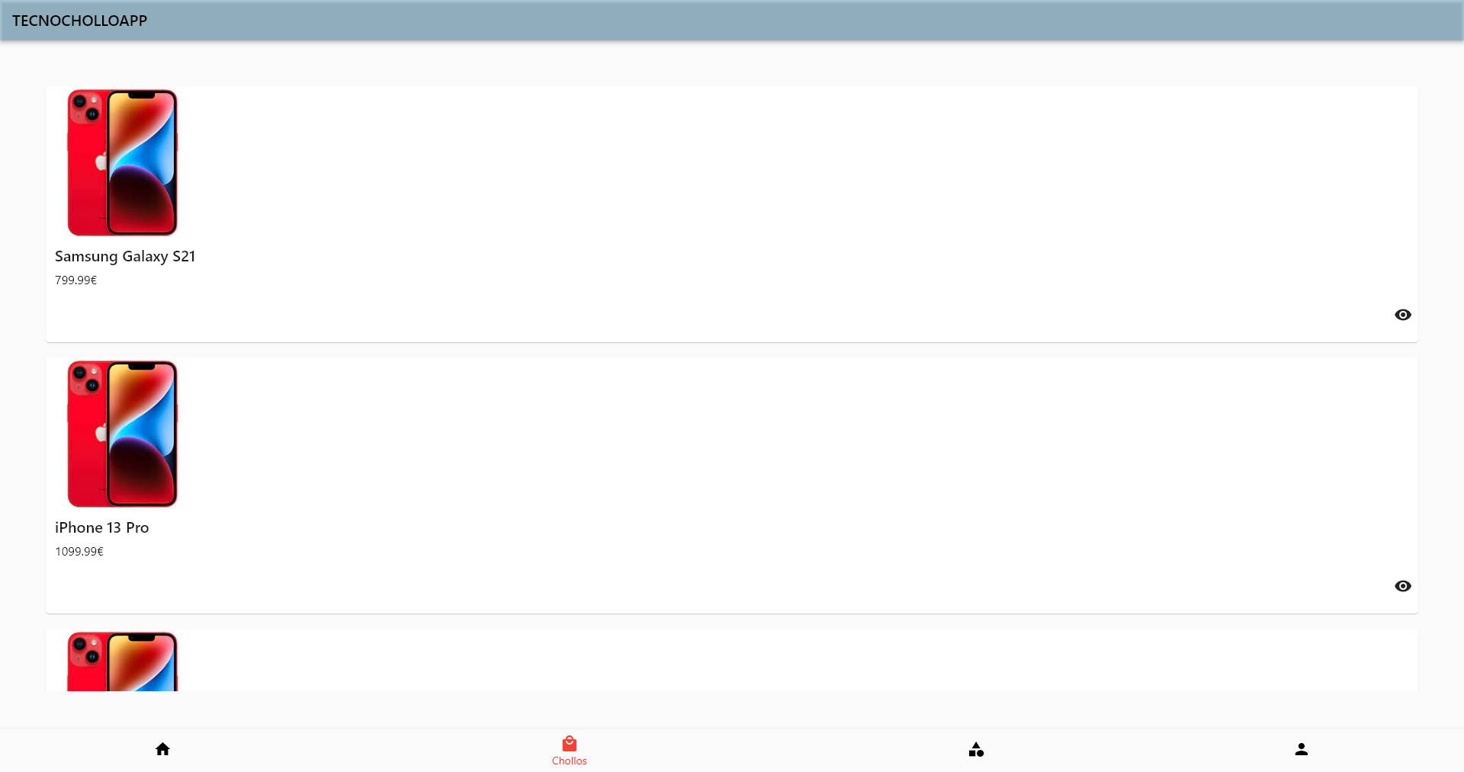

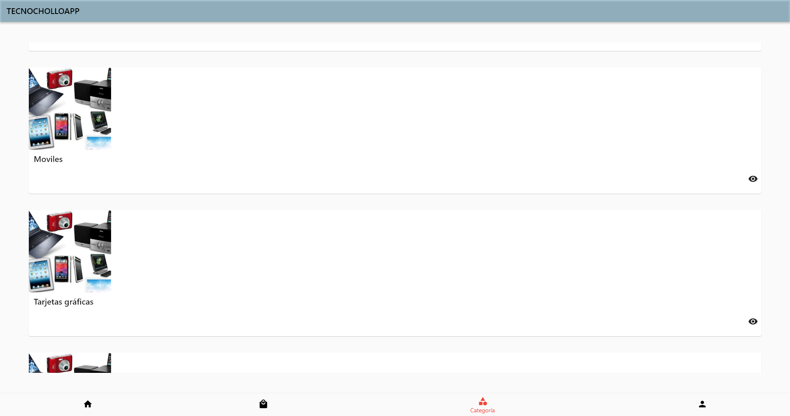

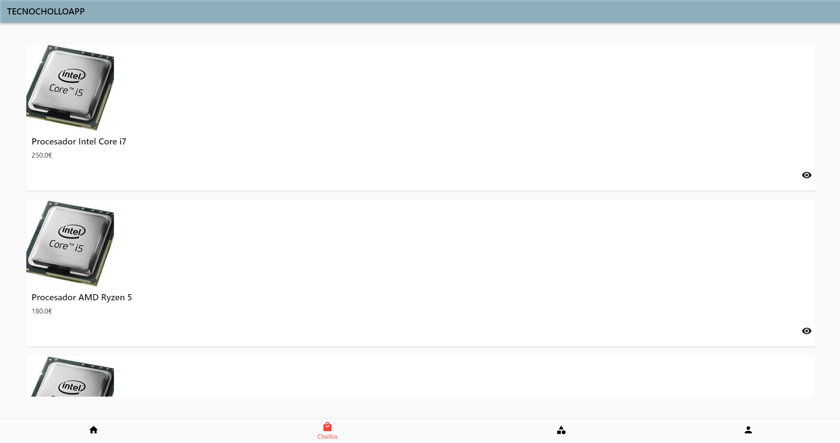

# 5. MODELO DE NEGOCIO

//COMO VOY A OBTENER BENEFICIOS

# 6. CONSUMIDORES

En principio, mi empresa sólo estará disponible en España, por lo que sus clientes tendrán que residir aquí para poder comprar o vender en nuestra aplicación.

La aplicación está pensada para todo tipo de clientes, puesto que todo el mundo necesita un móvil o un pc hoy en día pero creemos que nuestros principales clientes estarán entre 35 y 44 años ya que varios estudios demuestran que son los usuarios más habituales en compras online en nuestro país.

//HABLAR DEL PODER ADQUISITIVO DE LOS CLIENTES.

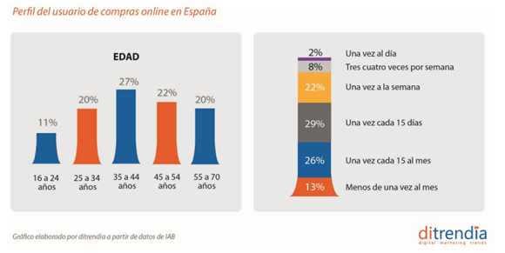

# 7. COMPETENCIA

Nuestra competencia directa sería cualquier plataforma online que permite comprar componentes tecnológicos de segunda mano, siendo Milanuncios la competencia más importante.

Algunos ejemplos de aplicaciones similares podrían ser:

* Milanuncios
* Wallapop
* Vibbo
* Ebay
* Tablón de anuncios
* Letgo
* Todocolección

# 

# 8. DAFO

# 

| **DEBILIDADES**   * Poca experiencia en el sector. * Estar solo. * Miedo a la quiebra * Escasos recursos económicos para la puesta en marcha de la empresa. | **AMENAZAS**   * Aplicaciones similares. * La aparición de estafadores. * Hackers. * Que el precio original compita con los nuestros. |
| --- | --- |
| **FORTALEZAS**   * Productos de buena calidad. * Buen posicionamiento online debido a la publicidad. * Conocimiento del gusto de los jóvenes. * Conocimiento del comercio online. * El apoyo económico por parte de mi familia. | **OPORTUNIDADES**   * Productos demandados por los consumidores. * La idea de combinar productos punteros en el sector. * Tener contactos en redes sociales que favorezcan la promoción de la App. * Pocos comercios online de segunda mano están orientados exclusivamente a la informática. |

# 9. PUBLICIDAD Y PROMOCIÓN

//NOMBRE INFLUENCER, REDES SOCIALES, CANALES TV Y PRECIO

La promoción de mi aplicación se hará de tres maneras.

La primera será colaborando con distintos influencers para que publiciten mi App, de esta manera puedo llegar al público de joven de una manera fácil y rápida.

La segunda será mediante anuncios online, la idea es pagar a las distintas redes sociales y aplicaciones online para que publiciten nuestra App.

Y la última será realizando colaboraciones con algún canal de televisión, de esta manera se espera llegar a un público más adulto que suelen ser los principales consumidores de TV.